1. **Bài toán Quản lý cửa hàng**

Yêu cầu: Thiết kế và cài đặt CSDL quản lý bán hàng trên MySQL / SQL Server

1. Xác định các tập thực thể và thuộc tính của từng tập thực thể

- Loại hàng: Các loại hàng hóa.

- Hàng hóa: Giá, tên, đơn vị tính.

- Khách hàng: Mã KH, tên, địa chỉ.

- Đơn hàng: Mã ĐH, ngày mua, người bán.

2. Xác định các mối quan hệ. Vẽ sơ đồ ERD

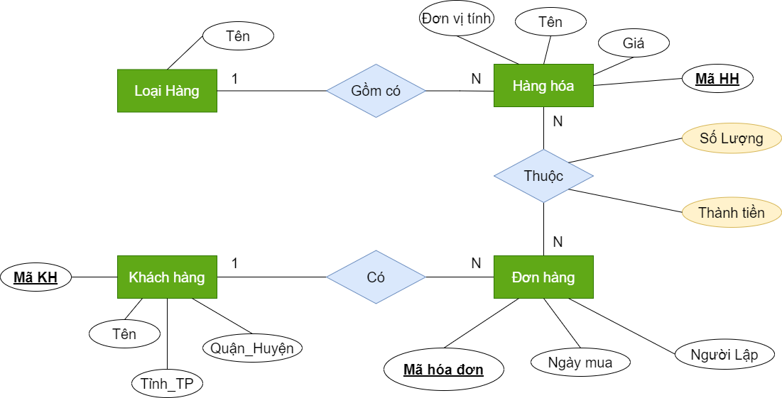

3. Từ sơ đồ ERD, xây dựng lược đồ CSDL quan hệ. Xem xét chuẩn hóa các quan hệ.

4. Xây dựng cơ sở dữ liệu vật lý, cài đặt trên hệ quản trị CSDL MySQL / SQL Server